“技能强柳 匠心铸梦”
2026年柳州市职工职业技能大赛
数控机床装调维修工赛项

技

术

文

件

柳州市职工职业技能大赛组委会技术工作组
2026 年 9 月

目 录
一、赛项技术描述 2
二、比赛形式及内容 2
（一）理论知识考试内容与题型 2
1.比赛内容 2
2.比赛题型 3
（二）操作技能比赛内容 3
1.数控机床功能部件装调 3
2.数控机床故障诊断与排除 3
3.数控机床精度检测 4
4.数控机床电气装调 4
5.试切件的编程与加工 4
6.职业素养与安全生产 4
三、比赛规则 4
（一）理论比赛 4
（二）实操比赛 5
四、评判规则 6
（一）理论考试评判 6
（二）实操比赛评判 7
五、成绩组成 8
六、比赛技术平台 8
七、参赛选手须知 12
八、申诉与仲裁 14
（一）申诉 14
（二）仲裁 14
九、其他 14

一、赛项技术描述
数控机床装调维修工赛项以数控机床的机电装调、故障诊断与维修、功能开发为主要内容，注重职业素养和安全意识评价，实现数控机床的位置、速度、精度和动作要求，竞赛内容包括数控机床机械部件安装与调试、机床功能检查、故障排除、精度检测、功能开发与电气安装、编程与加工。

二、比赛形式及内容
本次比赛采用单人赛形式， 比赛内容分为理论知识考试和实际操作技能比赛两部分。

（一）理论知识考试内容与题型

1.比赛内容
按照所对应的国家职业资格四级/中级工及以上要求，考核安全、环保、职业道德、质量等基础知识；考核常用电气元器件、数控车床功能、结构、原理、应用、维修、检测等方面专业知识。

2.比赛题型
均为客观题，包括选择题、判断题。

（二）操作技能比赛内容
根据竞赛题目的具体要求，以现场操作的方式，按照正确的操作步骤，利用现场提供的技术资料与允许自带的工量具，完成数控车床的机械安装与调试；机床功能检查、故障排除；机床精度检测；功能开发与电气安装；试切件的编程与加工等任务，操作时间为180分钟。

1.数控机床功能部件装调
本环节主要进行数控机床部件的安装和精度检测。

2.数控机床故障诊断与排除
本环节设置若干个机床故障，故障内容涉及数控系统、伺服驱动、模拟主轴、电气线路、电机等，选手按照竞赛试题要求，进行机床功能检查，检查机床存在的故障，并写出排查方案及分析故障原因。

3.数控机床精度检测
本环节主要进行数控车床精度检测，按照要求对指定的精度检测项目完成相关检测并记录检测数据。

4.数控机床电气装调
本环节要求选手根据机床开发改造的要求，进行相应的开发设计，并完成电气安装与连接，实现新增功能。

5.试切件的编程与加工
要求选手在规定的时间内，根据指定零件图纸要求， 以现场操作的方式，利用数控机床、数控刀具和其他工量具，完成指定零件的数控加工程序编制，操作机床完成零件加工。

6.职业素养与安全生产
现场操作符合安全、文明生产要求，设备操作及工量具使用规范，工作环境整洁等。

三、比赛规则

（一）理论比赛
理论知识比赛采用闭卷方式进行，满分100分， 占总成绩的30%。参赛选手凭本人身份证和参赛证进入赛场。参赛选手自带笔、手工绘图相关工具，其他任何资料和电子产品禁止带入赛场，否则成绩无效。
理论知识比赛时间为90分钟，参赛选手必须提前15分钟到指定赛场参加比赛，考试开始15分钟后禁止入场参加考试，该选手作缺考处理，理论知识比赛部分成绩以0分记录。考试开始30分钟后，答题完成的选手可以提前上交比赛资料，经监考人员确认后离开考场。

（二）实操比赛
1.实际操作技能比赛时间180分钟。实操比赛成绩满分100分， 占总成绩的70%。
2.参赛选手必须持本人有效身份证和参赛证参加比赛，参赛选手出场顺序、位置由抽签决定，不得擅自变更、调整。
3.参赛选手在赛前30分钟进入等候区，配合工作人员进行检录工作。赛前15分钟在工作人员引导下进入比赛工位，确认现场条件，领取比赛任务，检查赛位，熟悉资料，裁判长宣布比赛开始方可开始操作。
4.参赛选手必须按照规定时间，在引导员的带领下完成检录并进入规定的场地。 比赛开始15分钟后禁止入场参加比赛，取消该参赛选手的参赛资格。
5.赛场禁用一切现场提供的设备之外的任何电子设备，如手机、计算器、多功能手表、USB 盘及存储卡等，比赛期间不得离开规定的赛场区域。
6.实际操作技能比赛时间为3小时，连续进行。选手在比赛过程中不得擅自离开赛场，如有特殊情况，需经裁判同意。选手若需休息、饮水或去洗手间等，耗用时间计算在比赛时间内。
7.赛场提供的设备及系统出现非选手个人因素的设备故障， 由现场裁判记录选手损失时间，并报告裁判长， 由裁判长决定是否需要更换或维修。选手损失时间≤10分钟不给补时，>10分钟部分补时（选手自身问题不予补时）。
8.比赛过程中，参赛选手须严格遵守相关操作规程，确保人身及设备安全，并接受裁判员的监督和警示； 因参赛选手违规操作和工艺制定不当，对设备及检具造成损坏，经裁判员判定，视情节轻重，做扣分直至终止比赛的处理，并承担相应的赔偿责任。
9.对不能完成但不影响比赛继续进行的项目，参赛选手可以不填写答案，不提出弃权；对不能完成但影响比赛继续进行的项目，可以提出弃权，弃权必须以一个模块为单位。
10.参赛选手提出弃权的模块，如果需要技术保障人员帮助才能使比赛继续进行，必须在比赛开始45分钟后才可以提出弃权，且数量不能超过2个模块。技术保障人员协助造成选手损失时间≤10分钟不给补时，＞10分钟的部分补时。
11. 如果参赛选手提前结束比赛，应向现场裁判员举手示意提前结束操作，经裁判员确认，记录比赛终止时间，提交比赛资料，到指定位置等候。参赛选手在终止比赛后不得再要求进入赛场进行任何操作。选手未经允许不得离场。
12.参赛选手不得将赛项任务书、图纸、草稿纸等与比赛有关的物品带离赛场。 比赛结束后，参赛选手应立即停止操作，不得以任何理由拖延比赛时间。选手操作完成后，按照竞赛要求提交比赛结果，清理现场，经现场裁判员确认，方可离开赛场。

四、评判规则

（一）理论考试评判
理论考试成绩评定由参赛选手理论知识考试环节所上交答题资料的卷面得分构成。

（二）实操比赛评判
1.竞赛评分分为现场裁判得分和竞赛选手答题得分两部分。在各环节的比赛中，裁判详细记录竞赛现场的选手任务完成情况。
2.竞赛选手根据竞赛试题的要求进行操作，注意操作要求，需要记录的位置要记录在竞赛试题中，需要裁判确认的位置必须经过裁判确认，每个分项目需按答题要求提交相关记录，否则不得分。
3.职业素养评价包括工作态度、安全意识、职业规范、环境保护等方面。
4.参赛选手放弃整场比赛权或被取消比赛资格，其总分为0分； 比赛过程中，参赛选手被裁判中止比赛或因其自身原因无法将比赛进行下去，其已经完成部分依然按评分标准执行，有效成绩计入总分。
5.在机床功能检查、故障排除环节，如果选手有查不出的故障，可以在竞赛开始45分钟后选择弃权，弃权后由裁判通知工作人员进行故障排除。本环节选手已经查出故障的按规定给分；选手放弃后未查出的故障不给分。
6.在弃权项目中，如果技术保障人员在帮助完成时，发现参赛选手增加了新的故障，影响机床正常运行，每一个新故障倒扣1分，直至将该模块扣完。
7.在竞赛过程中， 因参赛选手违规操作导致人身安全、设备安全等事故，酌情扣分，情况严重者取消比赛资格。
8.若参赛选手扰乱赛场秩序，干扰裁判员工作，酌情扣5~ 10分，情况严重者取消比赛资格。
9.赛项裁判组本着“公平、公正、公开、科学、规范”的原则，根据裁判的现场记录及选手的答题试卷，进行多方面综合评价，最终按总评分得分高低确定奖项归属。
10.竞赛名次按照得分高低排序。当总分相同时，再按照质量、竞赛时间排序。竞赛时间为连续3小时，所有工作完成后，经裁判确定，记录结束时间，当总分相同时以所用时间排序。
11.依据《关于举办2026年柳州市职工职业技能大赛的通知》（柳工字〔2026〕7号），本赛项试行国有企业与非公企业奖励双通道，竞赛标准和评分细则统一，奖励名次按参赛选手所在单位性质划分为国有组和非公组，分组别由高分到低分从第一名开始排定，两组别选手相同名次享受同种荣誉激励。

五、成绩组成
总成绩由理论知识考试和实际操作技能比赛两部分组成。理论成绩占总成绩的30%，实操成绩占总成绩的70%。

六、比赛技术平台
1.数控设备维护与维修实训考核装置（6台）
- （1）生产厂家：亚龙智能装备集团有限公司
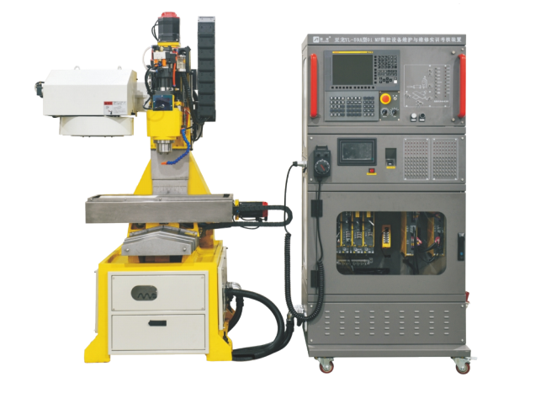
（2）设备型号：YL-59A型数控设备维护与维修考核装置
（3）数控系统：FANUC 0i MF
（4）刀库：斗笠式刀库
（5）第四轴：无
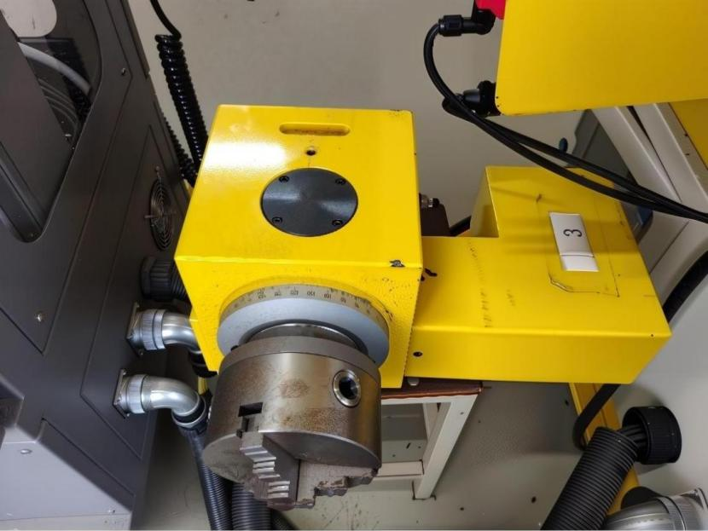
（6）电气控制单元参数
1）电源：三相五线AC 380V±10% 50Hz；
2）数控控制台尺寸：长（mm）×宽（mm）×高（mm）=850mm×800mm×1720mm；
3）漏电保护：漏电动作电流≤30mA；
4）缺相自动保护、过载保护。
（7）机床参数
X轴行程：≥400mm Y轴行程：≥240mm Z轴行程：≥400mm
主轴端面至工作台面距离：≥100—480mm
主轴中心至立柱导轨面距离：≥315mm
工作台面积：≥800×260mm
工作台最大负荷：150kg
T型槽（槽×宽×中心距）：≥3×14mm
主轴转速：6000转/分
刀具容量：10把
最大刀具直径（邻/空）：φ60/φ100mm
最大刀具长度：200mm
光栅长度：≤400mm
2.变频器（6台）
品牌 | 西门子
型号 | MM420
输入电压 | 200～240V±10%
输出电压 | AC200～240V三相
输出频率 | 0～650Hz
3.气动平口钳工位1个，电气工作台1个，每个工位台式电脑1台，电脑桌1张，板凳1张，竞赛现场需要相关软件、比赛设备技术文档等（存于电脑桌面）。
4.现场配套工具
序号 | 名称 | 型号 | 单位 | 数量
1 | 内六角扳手 | 公制特长款 | 套 | 6
2 | 橡胶锤 |  | 个 | 6
3 | 大理石尺 | 300～500mm | 把 | 5
4 | 水平仪 | 条式水平仪 | 个 | 6
5 | 主轴检棒 | BT30(250mm) | 个 | 6
6 | 磁力表座 | 总长大于350mm | 套 | 6
7 | 百分表 | 0~10mm | 个 | 6
8 | 数显力矩扳手 | 2~60Nm | 把 | 6
9 | 主轴检棒 |  | 把 | 6
10 | 校刀仪 |  | 把 | 6
11 | 刀柄 |  | 把 | 6
（二）其他配套设备
1.台式电脑及操作桌1台套，配备可靠、便携式插座，并安装相关办公应用软件，存放了竞赛现场相关技术文档等。
2.竞赛需要使用的元器件、耗材；
3.选手竞赛放置工具和材料的桌椅；
（三）参赛选手需要自备工具清单如下（建议多带不限）

序号 | 名称 | 建议型号 | 数量 | 备注
1 | 杠杆千分表 | 规格+/-0.1mm，0.002mm | 2块 | 建议
2 | 杠杆百分表 | 规格+/-0.4mm，0.01mm | 2块 | 建议
3 | 磁力表座 | CZ-6A（或CZ-B6） | 2个 | 建议
4 | 试电笔 | 氖管式 | 1支 | 必带
5 | 内六角扳手 | 7件套（3.4.5.6.8.10.12） | 1套 | 必带
6 | 橡皮锤 | 圆头 | 1个 | 建议
7 | 紫铜棒 | φ25*240mm | 1条 | 必带
8 | 工具箱 |  | 1个 | 必带
9 | 记号笔 | 3mm～0.8mm | 1—2支 | 必带
10 | 活动扳手 |  | 1套 | 必带
11 | 套筒扳手 |  | 1套 | 必带
12 | 游标卡尺 | 0-150mm、0-300mm | 各1把 | 必带
13 | 塞尺 | 0.02～1.00mm | 2组 | 必带
14 | 等高块 | 可自制，几何精度测量用 | 2块 | 必带
15 | 万用表 | VC890D及其他型号不限 | 1个 | 必带
16 | 十字螺丝刀 | 3×75 | 1—2把 | 必带
17 | 十字螺丝刀 | 5×150 | 1—2把 | 必带
18 | 一字螺丝刀 | 3×75 | 1—2把 | 必带
19 | 一字螺丝刀 | 5×150 | 1—2把 | 必带
20 | 锉刀 |  | 1套 | 必带
21 | 棉纱、刷子、砂纸、油石、红丹、刮刀、手套 |  | 若干 | 必带
22 | 水平仪 |  | 2个 | 建议

七、参赛选手须知
1.参赛选手报到后，凭身份证领取参赛证。参赛证为选手参赛的凭据，参赛选手一经确认， 中途不得任意更换，否则以作弊论处， 比赛成绩取消。
2.参赛选手应持参赛有效证件，按竞赛顺序、项目场次和竞赛时间，提前30分钟到各考核项目指定地点接受检录、抽签决定竞赛工位号、机位号等。
3.检录后的选手，应在工作人员的引导下，提前15分钟到达竞赛现场，从竞赛计时开始， 比赛开始15分钟后，选手未到即取消该项目的参赛资格。
4.参赛选手进入赛场，应佩戴参赛证，做到衣着整洁，符合安全生产及竞赛要求。
5.比赛需连续进行，比赛一旦计时开始，不能无故终止。比赛过程中，参赛选手必须严格遵守竞赛纪律，并接受裁判员的监督和警示。若比赛过程中出现设备问题，由裁判长视具体情况做出裁决，并现场记录予以加时。
6.参赛选手应认真阅读各项目竞赛操作须知，自觉遵守赛场纪律，按竞赛规则、项目与赛场要求进行竞赛，不得携带任何书面或电子资料、U盘、手机等电子或通讯设备进入赛场，不得有任何舞弊行为，否则视情节轻重执行赛场纪律。
7.竞赛期间，参赛选手应服从裁判评判，若对裁判评分产生异议，不得与裁判争执、顶撞，但可于项目比赛结束后两小时内由领队以书面形式向赛项裁判长提出仲裁申请。由赛项裁判长组织团队调查核实，并于接到仲裁书面申请两小时内给予回复。
8.参加技能操作竞赛的选手如提前完成作业，选手应在指定的区域等待，经裁判同意方可离开赛场。
9.竞赛过程中如因竞赛设备或检测仪器发生故障，应及时报告裁判，不得私自处理，否则取消本场次比赛资格。

八、申诉与仲裁

（一）申诉
1.参赛选手对不符合竞赛规定的设备、工具、软件，有失公正的评判，以及对工作人员的违规行为等，均可提出申诉。
2. 申诉应在竞赛结束后2小时内提出，超过时效将不予受理。 申诉时，应按照规定的程序由参赛选手领队向所在赛项裁判长递交书面申诉报告。报告应对申诉事件的现象、发生的时间、涉及的人员、 申诉依据与理由等进行充分、实事求是的叙述。事实依据不充分、仅凭主观臆断的申诉将不予受理。 申诉报告须有申诉的参赛选手、领队签名。
3.赛项裁判长收到申诉报告后，应根据申诉事由组织裁判团队进行审查，2小时内书面通知申诉方，告知申诉处理结果。
4. 申诉人不得无故拒不接受处理结果，不允许采取过激行为刁难、攻击工作人员，否则视为放弃申诉。 申诉人不满意赛项裁判长的处理结果的，可向大赛仲裁组提出书面申请复议，复议申请须有参赛选手单位盖章。

（二）仲裁
1.大赛仲裁组负责受理大赛中出现的申诉复议并进行仲裁， 以保证竞赛顺利进行和竞赛结果公平、公正。
2.仲裁组的裁决为最终裁决，参赛队不得因申诉或对仲裁处理意见不服而停止比赛或滋事，否则按弃权处理。

九、其他
（一）本技术文件适用于“技能强柳 匠心铸梦”2026年柳州市职工职业技能大赛数控机床装调维修工赛项。
（二）本技术文件最终解释权归“技能强柳 匠心铸梦”2026年柳州市职工职业技能大赛组委会所有。

